今日动态
2025.1.9 周四 晴
记录人：杨慧
※一日活动篇
◎今日来园人数：22人出勤，2人请假。
姓名 | 来园情况 | 姓名 | 来园情况
吴玥兮 | √ | 周荣安 | √
承芮伊 | √ | 王耀泽 | √
常祈安 | √ | 徐一凯 | √
李舒扬 | √ | 范宥泽 | √
郑宇函 | √ | 魏璟炎 | √
左晨昕 | × | 杨承明 | √
王芷柠 | √ | 潘言恩 | √
程墨桐 | √ | 吴梓溪 | √
陈望舒 | √ | 莫梓涵 | √
卢欣悦 | × | 王天乐 | √
王若萱 | √ | 严子沐 | √
李一诺 | √
王劲霖 | √

集体活动：
社会：天冷我不怕

已经进入深冬，寒冷的北风呼呼地吹着，但是寒冷并不能够阻止人们正常的生活学习和工作。在寒风中仍然坚持工作的人们是孩子的最自然最真实的教育资源。本节教学活动将通过观察不畏惧寒冷的各种工作人员，培养幼儿不畏惧寒冷的意志品质，懂得要勇敢、不怕冷，坚持天天上幼儿园。
班级的孩子知道天气越来越冷是因为冬天来了。知道冬天要穿厚厚的衣服保暖。能关心咳嗽流鼻涕的小朋友，知道要多喝水。班级中大部分幼儿能坚持来幼儿园，但是来园时间很晚。户外活动时宝宝开始缩手缩脚了，把手藏在了袖子里，还有个别宝宝不大愿意参加户外活动了,对于寒冷有畏惧心理。
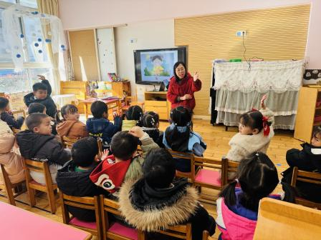 | 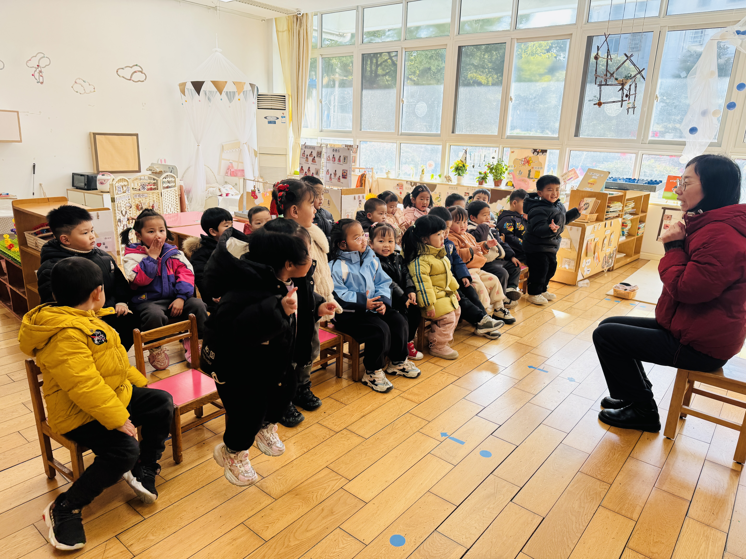 | 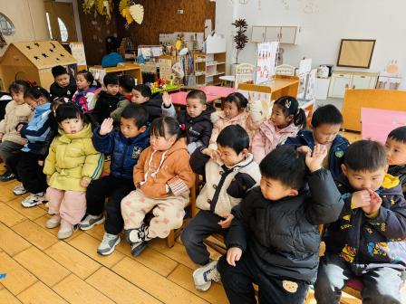

室内游戏：运球
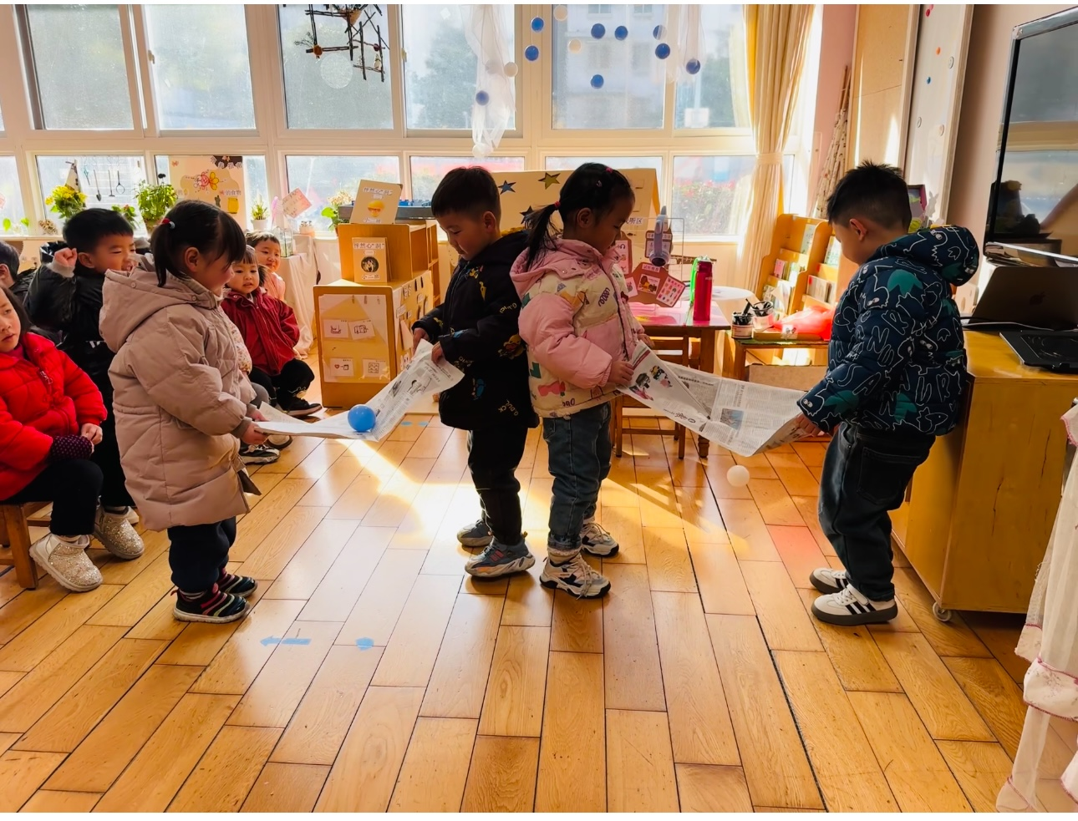 | 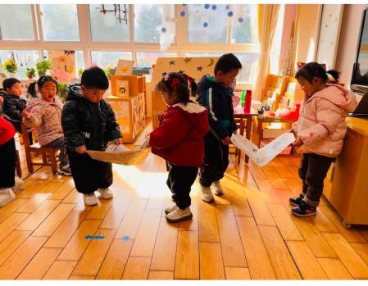 | 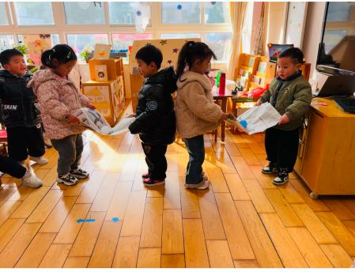

生活活动情况：
1.午餐情况：
今天的午饭吃的是黑芝麻饭、儿童版干锅虾和菠菜炒面筋，喝的是西湖牛肉羹，下午点心是奶香百合莲子汤、蓝莓、火龙果。承芮伊饭没有吃。大部分的孩子是能够自主进餐的，吴子溪只吃了米饭。严子沐今天吃饭的速度比较慢。

2.午睡情况：
午睡时，有个别孩子入睡比较晚。周荣安需要陪同拍拍后入睡，吴玥兮睡了几分钟，醒的比较早。

家园合作：
1.动态上的照片，仅作为老师观察时的随拍，并不是所有孩子的照片都会呈现，
2.个别幼儿还不会穿鞋子、外套、裤子，因此请家长回家做进一步引导；
3.部分幼儿的水杯里的水量过多，孩子喝不了，请装入适量的水。

